Завершены работы по проекту «Благоустройство нашего микрорайона»

Комплексное развитие и благоустройство нашего микрорайона, направленное на улучшение внешнего вида и создание благоприятных, комфортных и безопасных условий проживания жителей микрорайона Новый мир. В рамках муниципального контракта подрядной организацией, завершены работы по благоустройству пешеходных дорожек и установке фонарей. Работы завершены раньше срока 11.07.2024.
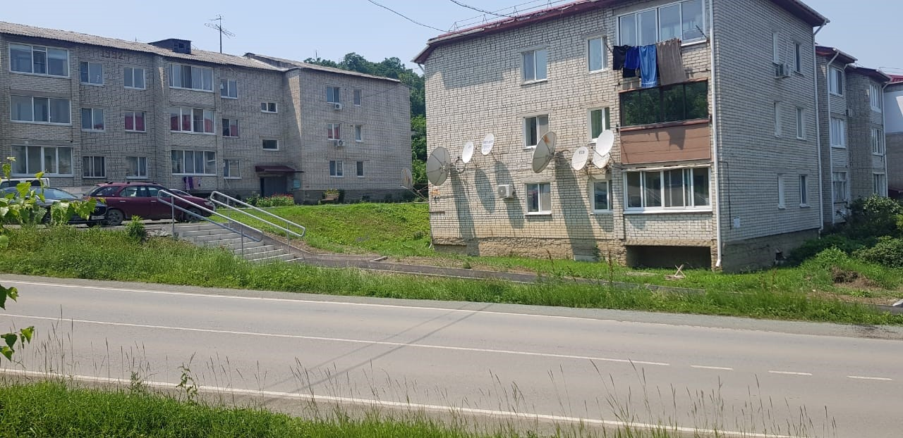

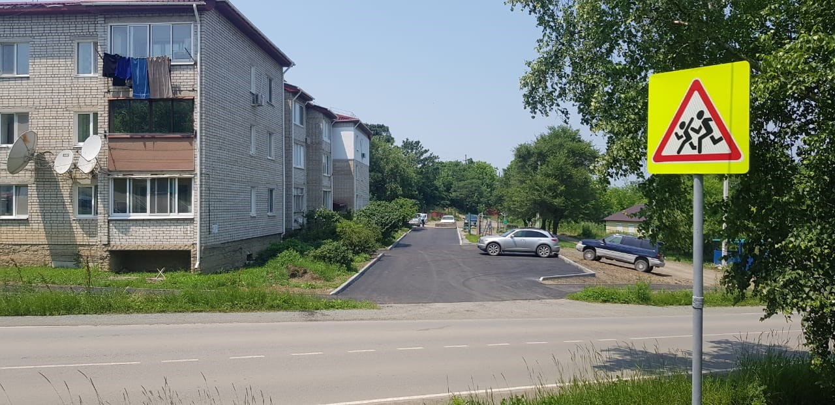

Жители выражают свою благодарность подрядчику и администрации городского округа Большой Камень. 09.08.2024 на данном объекте прошла встреча с общественными наблюдателями, контролирующих ход производства работ по объектам, по результатам встречи замечаний не было.
Теперь путь жителей проходит по безопасной и современной пешеходной дорожке, которая создаёт комфортное передвижение пешеходов и опрятный вид микрорайона.

